第２回 伊佐市議会
議会報告会を開催します

伊佐市議会では、議会基本条例に基づき、市民の皆様に議会の役割や活動内容を直接お知らせして理解を深めていただくため、議会報告会を開催します。
お住まいの校区にかかわりなく、どの会場でも参加できますので、ぜひご参加ください。
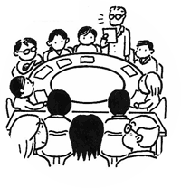
≪内容≫
・平成26年度予算と主な事業について
・議会基本条例について
・意見交換

※時間は、各会場とも午後６時30分～（１時間30分程度）
開 催 日 | 会 場
11月19日（水） | 大口ふれあいセンター多目的ホール  担当議員 諏訪・緒方・久保・中村・山下・前田
11月19日（水） | 西太良地区コミュニティセンター  担当議員 沖田・今村・左近充・畑中・鶴田・柿木原
11月20日（木） | 山野基幹集落センター  担当議員 緒方・森山・森田・鶴田・岩元・丸田
11月20日（木） | 本城校区集会施設  担当議員 左近充・市来・中村・山下・柿木原・福本
11月21日（金） | 羽月地区公民館  担当議員 福本・市来・森山・沖田・畑中・岩元
11月21日（金） | まごし館会議室  担当議員 久保・今村・森田・前田・丸田
は責任者 お問い合わせ先：伊佐市議会事務局 ℡23-1335

